**Русский язык, 8 класс**

**Тема. Особенности употребления односоставных предложений в речи**

Цели: рассмотреть особенности употребления односоставных предложений в речи, совершенствовать умения распознавать односоставные предложения, определять их типы

Материал к уроку

1. К размышлению:

Односоставные предложения разнообразят нашу речь, могут делать её эмоциональнее

Прочитайте стихотворение Ивана Сергеевича Тургенева «Утро туманное». В нём нет ни одного двусоставного предложения, только односоставные. Записать, подчеркнуть главные члены односоставных предложений.

**[Иван Тургенев](https://www.culture.ru/persons/8217/ivan-turgenev)**

**Утро туманное, утро седое…**

Утро туманное, утро седое,  
Нивы печальные, снегом покрытые,  
Нехотя вспомнишь и время былое,  
Вспомнишь и лица, давно позабытые.

Вспомнишь обильные страстные речи,  
Взгляды, так жадно, так робко ловимые,  
Первые встречи, последние встречи,  
Тихого голоса звуки любимые.

Вспомнишь разлуку с улыбкою странной,  
Многое вспомнишь родное далекое,  
Слушая ропот колес непрестанный,  
Глядя задумчиво в небо широкое.

1843 г.

1. Актуализация знаний. Вспомнить виды односоставных предложений

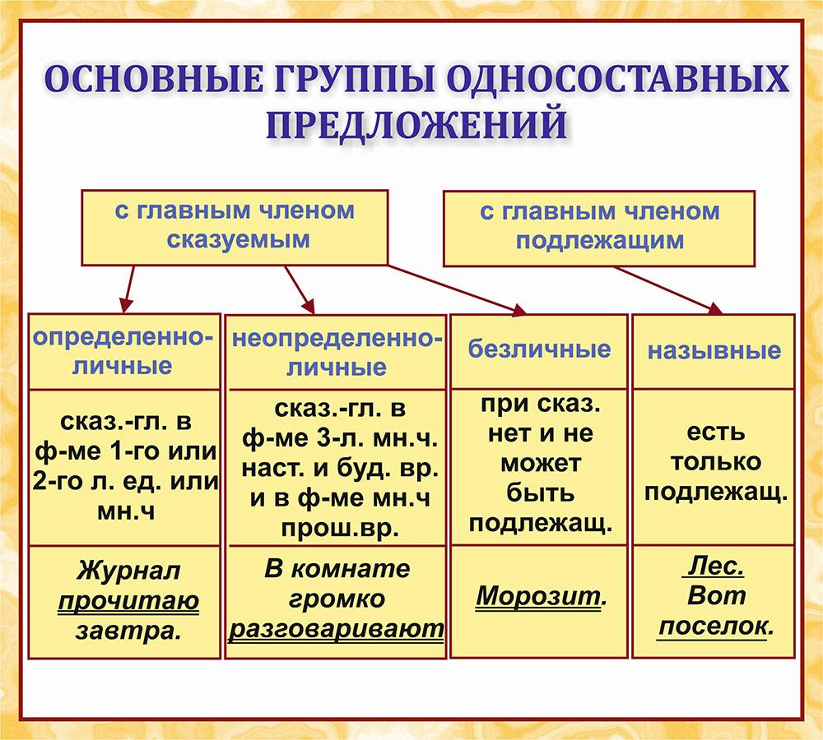

1. Прочитать и запомнить

- Безличные предложения чаще всего употребляются в книжной и разговорной речи. Им присуща экспрессивность оценки. *Например. Как холодно!*

*-* Назывные предложения употребляются в разговорной и книжной речи, рисуют обстановку, ситуацию происходящего. Например

*Шёпот, робкое дыханье,*

*Трели соловья.*

*Серебро и колыханье сонного ручья*

*(А.А. Фет)*

- Определённо-личные предложения больше употребляются в стихах, разговорной речи, так как местоимения не несут дополнительной информации и придают громоздкость речи.

- Неопределённо-личные предложения почти не употребляются в научном стиле, так как он не терпит неопределённости всё должно быть ясно. Например.

*АЙСБЕРГАМИ являются глыбы пресного льда, которые были частью ледников, отломились и дрейфуют по морям и озерам (обычные плавучие и паковые льды формируются на морской поверхности при замерзании). Их основные источники располагаются в ледниках Гренландии и Антарктиды. В длину антарктические айсберги могут достигать 80 км. Некоторые из них видны над водой больше чем на 60 м. Под водой остается часть, до 10 раз превышающая надводную.*

1. Записать отрывок из стихотворения Александра Блока. Над предложениями указать их вид как односоставных.

**«Ночь, улица, фонарь, аптека…»**

Ночь, улица, фонарь, аптека,  
Бессмысленный и тусклый свет.  
Живи еще хоть четверть века —  
Всё будет так. Исхода нет.

1. Вывод. Односоставные предложения характерны для художественного стиля (поэтической речи) и разговорного стиля, потому что они более эмоциональные, чем двусоставные.
2. **Домашнее задание: выписать из произведений Н.В. Гоголя 8 примеров односоставных предложений, определить их вид, подчеркнуть главные члены.**